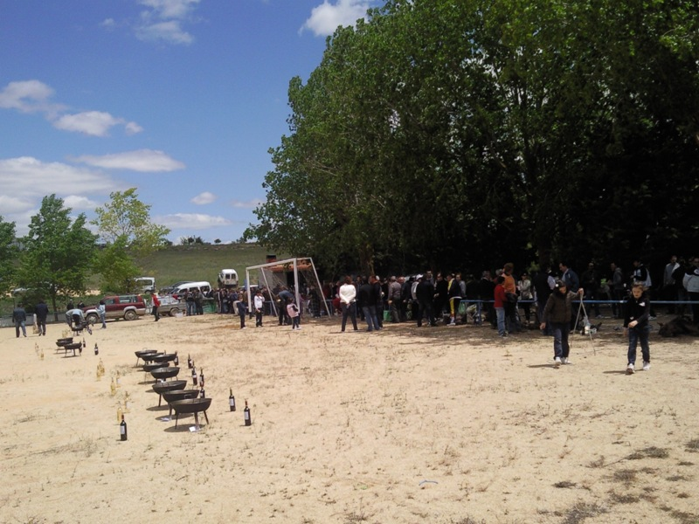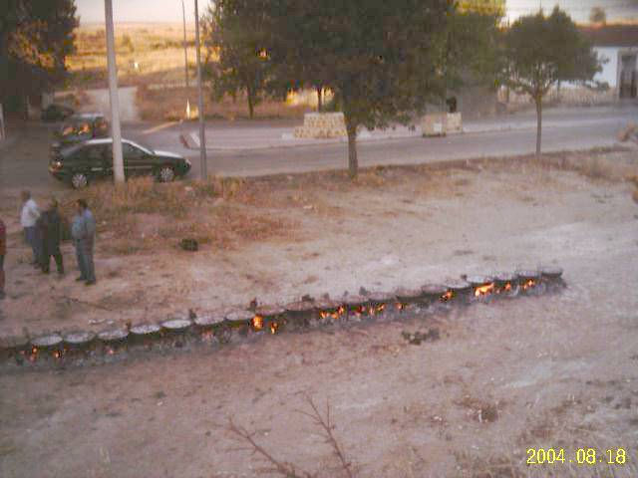X CONCURSO DE CALDERETAS

DIA 15 DE MAYO A LAS 12,00 HORAS

EN EL CAMPO DE FUTBOL

- PARA PARTICIPAR HAY QUE APUNTARSE
EN EL AYUNTAMIENTO ANTES DEL 12 DE MAYO, PARA SABER CUANTA CARNE HAY QUE PREPARAR.

- SI EL DIA 12 NO HAY UN MINIMO DE 18 PARTICIPANTES NO SE CELEBRARA EL CONCURSO.
- DESPUES DE QUE EL JURADO HAYA NOMBRADO A LOS GANADORES, LAS CALDERETAS SERAN PARA COMERLAS ENTRE TODO EL PUEBLO.

- HABRA UN TOTAL DE 20 PEROLES PARTICIPANTES

- EL AYUNTAMIENTO PROPORCIONARA LOS PEROLES, LA LEÑA, LA CARNE , EL PAN Y EL VINO

- LOS DEMAS INGREDIENTES CORRERAN A CARGO DE LOS PARTICIPANTES

- A CADA PARTICIPANTE SE LE PROPORCIONARA 7 KG. DE CARNE. Y UN OBSEQUIO

PREMIOS:
1º TROFEO
2º TROFEO
3º TROFEO

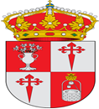 Organiza Excmo. Ayuntamiento de Santa Maria de los Llanos

